Архитектурная модель системы

1. Уровни системы (трёхуровневая архитектура)
Уровень | Назначение
Клиентский уровень (Presentation Layer) | Десктопное приложение на C++ (Qt / WinForms). Отвечает за интерфейс библиотекаря, читателя, администратора, руководителя.
Уровень приложений (Business Logic Layer) | Сервер приложений на C++. Реализует бизнес-логику: выдача, возврат, штрафы, отчёты, авторизация, роли.
Уровень данных (Data Layer) | СУБД MySQL. Хранение: книги, читатели, выдачи, штрафы, справочники, журналы транзакций.
В состав клиентских компонентов входит C++ GUI-приложение (единое для всех ролей, интерфейс меняется в зависимости от прав) и сканер штрихкодов, подключаемый локально к рабочему месту библиотекаря. Серверные компоненты (бизнес-логика на C++) включают модуль аутентификации и ролей, модуль управления фондом (каталог, экземпляры, списание), модуль обслуживания читателей (выдача, возврат, продление, бронирование), модуль расчёта штрафов и блокировок, модуль отчётов и аналитики, модуль справочников и настроек, модуль резервного копирования и восстановления, а также журнал операций (audit log). Компоненты уровня данных (MySQL) включают таблицы базы данных (читатели, книги, экземпляры, выдача, штрафы, роли, справочники), хранимые процедуры для расчёта штрафов и проверки лимитов, а также резервные копии, создаваемые ежедневно через mysqldump.
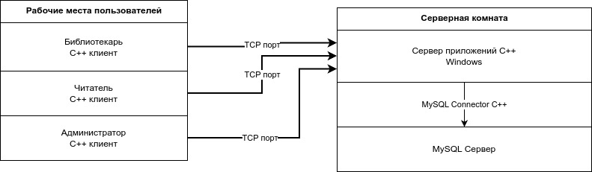
Технологический стек
Элемент | Технология / Средство
Клиент | C++ (Qt / wxWidgets / WinForms)
Сервер приложений | C++ (Boost.Asio / WINSOCK для сокетов)
БД | MySQL 8.x
Доступ к БД | MySQL Connector C++ или C API
Сериализация | JSON (nlohmann/json) или Protocol Buffers
Сеть | TCP-сокеты (локальная сеть)
Прототипирование | Figma (для GUI перед реализацией)
Версионность | GitHub
Бэкап MySQL | mysqldump (ежедневно по расписанию)
C++ клиентское приложение (на рабочем месте библиотекаря, читателя или администратора) устанавливает TCP-соединение с сервером приложений на C++. Сервер получает команду (например, ISSUE, RETURN, LOGIN), выполняет бизнес-логику, формирует SQL-запросы к MySQL через MySQL Connector C++. Результат обрабатывается сервером и возвращается клиенту в виде JSON/бинарного пакета. Клиент отображает результат пользователю. Все операции логируются на сервере. Резервное копирование MySQL выполняется ежедневно через mysqldump.

